**CARDS AGAINST HUMANITY**

|  |  |
| --- | --- |
| **GLOSSARIO** | |
| Carta Nera | Carta da gioco comune a tutti i giocatori, alla quale ognuno associa una sua White Card per comporre una frase. |
| Carta Bianca | Carta da gioco in mano al giocatore che la utilizzerà per comporre la frase con la Black Card |
| Utente | Soggetto generico che usufruisce dei servizi del sistema |
| Host | Utente che crea una stanza di gioco e ne ha i privilegi di amministrazione |
| Guest | Utente che entra in una stanza creata da un Host |
| Giocatore | Utente impegnato in una partita di gioco |
| Zar | Giocatore designato che non gioca le sue carte ma detta chi vince la mano a seconda della composizione della frase |

**REQUISITI UTENTE**

Il gioco CardsAgainstHumanity è un gioco di carte con partite suddivise a manches.

In ogni manches un giocatore casuale sarà designato col titolo di Zar e dovrà decidere il vincitore della mano.

L'obiettivo del giocatore sarà creare la miglior frase per vincere la mano. La frase sarà composta dalla frase scritta sulla carta nera composta con la/e parola/e di una o più carte bianca di ciascun giocatore. A fine partita vince il giocatore che ha vinto più manches.

L'interfaccia di gioco comprende:

-una schermata principale

-una schermata di creazione stanza

-la schermata di unione ad una stanza

-schermata della partita

-schermata di gestione deck

-schermata di creazione deck

L'utente per accedere ad una partita inserisce il codice della partita ed il suo nickname, senza registrazione necessaria.

Per la creazione della stanza è possibile scegliere se impostare un codice d'accesso. L'identificativo della stanza sarà il nome della stanza, e saranno disponibili una serie di settaggi quali la selezione dei mazzi da usare, il numero massimo di player e di punteggio massimo.

**Casi d’uso - Gestione mazzo:**

Nome: Gestisci un mazzo.

Portata: Sistema

Livello: Gestione di un mazzo di carte disponibili.

Attore primario: Utente.

Parti Interessate e Interessi:

1) Utente;

2) Sistema.

Pre-condizioni: L'utente accede alla gestione mazzi.

Garanzia di Successo: L'utente ha modificato la rosa dei mazzi disponibili.

Scenario Principale di Successo:

1) L'utente chiede di modificare un mazzo specifico;

2) Il sistema chiede la password del mazzo;

3) L’utente inserisce la password del mazzo;

4) L’utente accede alla gestione del mazzo;

5) L’utente salva le modifiche al mazzo;

6) Il sistema chiede conferma del salvataggio;

7) L’utente conferma il salvataggio;

8) Il sistema salva il mazzo modificato;

Estensioni e flussi alternativi:

*a) In qualsiasi momento l’utente annulla la gestione mazzi.

1a) L’utente crea un nuovo mazzo:

1) L’utente accede alla gestione di un mazzo vuoto;

2) Si ritorna al punto 4).

1b) L’utente elimina il mazzo:

1) Il sistema chiede la password del mazzo;

2) L’utente inserisce la password del mazzo;

2a) Password sbagliata:

1) Il sistema informa l’utente che la password è sbagliata;

2) Si ritorna al punto 1).

3) Il mazzo viene correttamente eliminato;

3a) Password sbagliata:

1) Il sistema informa l’utente che la password è sbagliata.

2) Si ritorna al punto 1).

5a) In qualsiasi momento l’utente vuole annullare la modifica del mazzo.

1) L’utente annulla la modifica del mazzo.

2) Il sistema chiede conferma dell’annullamento.

3) Si ritorna al punto 1).

5b) L'utente vuole aggiungere una nuova carta.

1) Il sistema chiede il tipo di carta da aggiungere (Bianca o Nera).

1a) L’utente vuole annullare l’aggiunta.

1) L’utente annulla l’aggiunta della nuova carta.

2) Si ritorna al punto 4).

2) L'utente sceglie il tipo di carta e lo comunica al sistema.

3) L'utente inserisce il contenuto della carta.

3a) L’utente vuole annullare l’aggiunta.

1) L’utente annulla l’aggiunta della nuova carta.

4) L'utente salva la carta inserita.

5) Si ritorna al punto 4).

5c) L'utente vuole modificare una carta.

1) L'utente seleziona una carta da modificare.

1a) L’utente vuole annullare la selezione.

1) L’utente annulla la selezione delle carte.

2) Si ritorna al punto 4).

2) L'utente informa il sistema di voler modificare la carta.

3) L'utente inserisce il contenuto della carta.

3a) L’utente vuole annullare la modifica.

1) L’utente annulla la modifica della carta.

2) Si ritorna al punto 4).

4) L'utente salva la carta inserita.

5) Si ritorna al punto 4).

5d) L’utente vuole eliminare una o più carte.

1) L’utente seleziona una carta da eliminare.

1a) L’utente vuole selezionare più carte.

1) Si ritorna al punto 5d).

1b) L’utente vuole annullare la selezione.

1) L’utente annulla la selezione delle carte.

2) Si ritorna al punto 4).

2) L’utente elimina le carte selezionate.

3) Il sistema chiede conferma dell’eliminazione.

4) L’utente conferma l’eliminazione.

4a) L’utente vuole annullare l’eliminazione.

1) L’utente annulla l’eliminazione.

2) Si ritorna al punto 4).

5) Il sistema elimina le carte dal mazzo.

6) Si ritorna al punto 4).

5e) L’utente vuole ordinare le carte del mazzo.

1) L’utente sceglie l’ordinamento delle carte.

1a) L’utente ordina le carte per colore Bianco.

2a) L’utente ordina le carte per colore Nero.

2) Il sistema ordina le carte.

3) Si ritorna al punto 4).

5f) L’utente vuole modificare il nome del mazzo.

1) L’utente modifica il nome.

2) Si ritorna al punto 4).

7a) L’utente vuole annullare il salvataggio.

1) L’utente annulla il salvataggio.

2) Si ritorna al punto 4).

8a) Il mazzo è stato appena creato.

1) Il sistema chiede l’inserimento di una nuova password.

2) L’utente inserisce la password.

3) L’utente conferma la password inserita.

4) Il sistema salva il mazzo appena creato.

Requisiti speciali: N/A

Elenco delle varianti tecnologiche e dei dati: N/A.

Frequenza di ripetizione: Ogni qualvolta che si vuole gestire i mazzi.

Varie: N/A.

**SSD – Gestione contratto:**

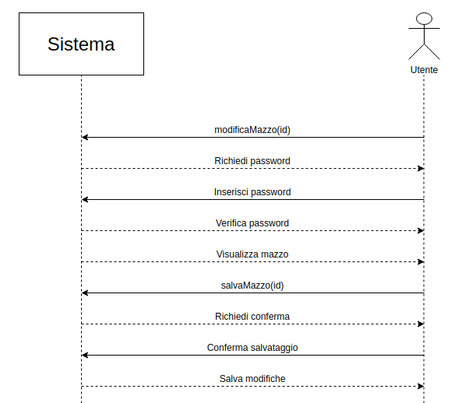

**SSD – Gestione contratto – Crea carta:**

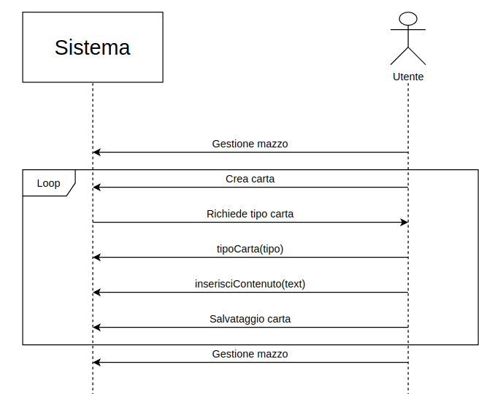

**SSD – Gestione mazzo – Elimina carta:**

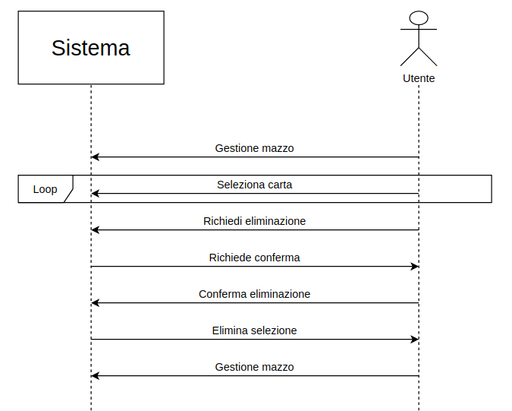

**SSD – Gestione mazzo – Modifica mazzo:**

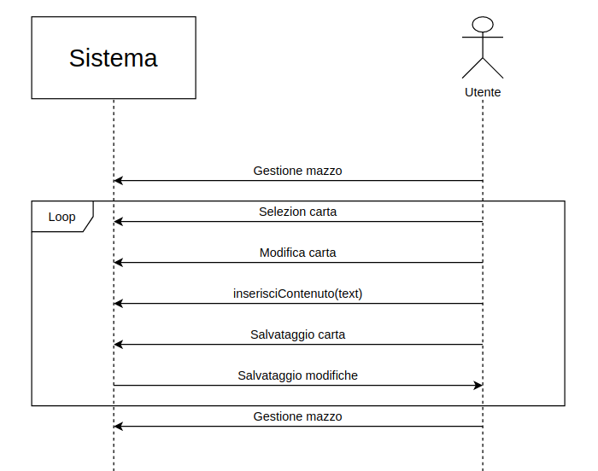

**Contratti – Gestione mazzo:**

Contratto N1: modificaMazzo

Operazione: modificaMazzo(id : String)

Riferimenti: Gestisci un mazzo

Pre-condizioni: Il mazzo deve esistere.

Post-condizioni: Sarà stato aperto l'editor del mazzo.

Contratto N2: salvaMazzo

Operazione: salvaMazzo(id : String)

Riferimenti: Gestisci un mazzo

Pre-condizioni: N/A.

Post-condizioni: Il mazzo sarà stato modificato.

Contratto N3: tipoCarta

Operazione: tipoCarta(id : String)

Riferimenti: Gestisci un mazzo

Pre-condizioni: N/A.

Post-condizioni: Sarà stata creata una carta del tipo selezionata.

Contratto N4: inserisciContenuto

Operazione: inserisciContenuto(text : String)

Riferimenti: Gestisci un mazzo

Pre-condizioni: N/A.

Post-condizioni: La carta ora sarà resa utilizzabile.

Contratto N5: inserisciContenuto

Operazione: inserisciContenuto(text : String)

Riferimenti: Gestisci un mazzo

Pre-condizioni: La carta deve essere stata creata in precedenza.

Post-condizioni: Il contenuto della carta sarà stato cambiato.

**Casi d’uso - Giocare una partita:**

Nome: Giocare una partita.

Portata: Sistema.

Livello: Sistema.

Attore primario: Utente.

Parti interessate:

1) Host(L'utente che crea una stanza);

2) Guest(L'utente che si è unito a una stanza già esistente);

3) Zar(L'utente che in un determinato turno ha il compito di decidere il vincitore della mano);

4) Giocatore(Colui che in un determinato turno deve comporre una frase usando le sue carte bianche in mano);

5) Sistema.

Pre-condizioni: Deve esistere un mazzo giocabile.

Garanzia di successo: Giocare una partita.

Scenario principale di successo:

1) Un utente chiede al sistema di creare una stanza;

2) Il sistema chiede le specifiche della stanza;

3) L'utente comunica al sistema le specifiche della stanza;

4) Il sistema richiede all'utente l'inserimento di un nickname;

5) L'utente comunica il nickname al sistema;

6) Il sistema crea una lobby;

7) Il sistema trasferisce l'host nella lobby;

8) Altri guest ora possono unirsi alla stanza inserendo il codice della stanza;

9) Un guest inserisce il proprio nickname;

10) Il sistema trasferisce il guest nella lobby;

11) Il sistema estrae uno Zar tra gli utenti presenti;

12) Il sistema estrae una carta nera sul tavolo;

13) Il sistema estrae e assegna le carte bianche agli utenti;

14) L'utente selezione una o più carte bianche in base alla carta nera sul tavolo;

15) Quando tutti gli utenti terminano il turno lo Zar sceglierà la frase che considera più divertente;

16) Il sistema notifica in chat l'utente vincente e incrementa il suo punteggio;

Si ritorna al punto 11.

17) La partita termina quando un utente raggiunge il punteggio massimo.

Estensioni e flussi alternativi:

*a) L'utente che ha creato la stanza in qualsiasi momento può kickare altri utenti.

*b) L'utente che ha creato la stanza può uscire in qualsiasi momento e la partita è annullata.

1a) L'utente si unisce a una stanza già esistente:

1) L'utente inserisce il codice della partita:

1a) E' richiesto un codice:

1) L'utente inserisce il codice;

1a) Il codice è errato: Il sistema lo chiede nuovamente.

2a) L'utente torna al menù principale.

2) Si va al punto 3).

2) Si va al punto 9).

2a) L'utente interrompe la creazione della stanza.

1) L'utente ritorna al menu principale.

10a) Un'utente che si è unito alla stanza può abbandonare la lobby in qualsiasi momento:

1) Viene notificato in chat.

12-15) Lo Zar abbandona la partita:

1) Il turno è annullato e nessun punto viene assegnato;

2) Si ritorna al punto 11).

13a) Più giocatori escono e i restanti non sono in numero sufficiente:

1a) Nella lobby si può attendere l'ingresso di altri giocatori.

1b) Iniziata la partita, quest'ultima si annulla.

Requisiti speciali: N/A.

Elenco delle varianti tecnologiche e dei dati: N/A.

Frequenza di ripetizione: Ogni volta che si vuole giocare.

Varie: N/A.

**SSD – Giocare una partita:**

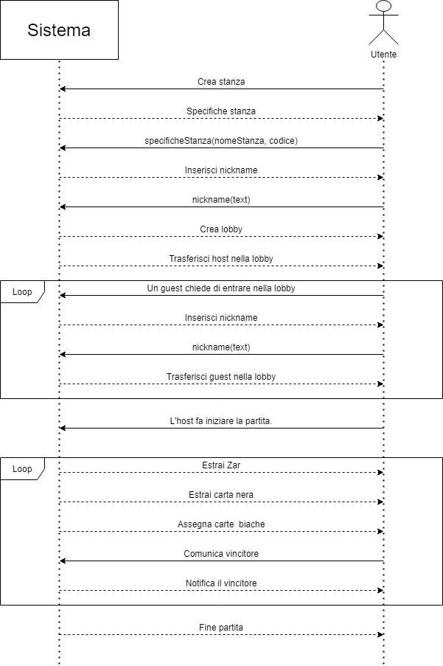

**SSD – Giocare una partita – Unisciti a una stanza:**

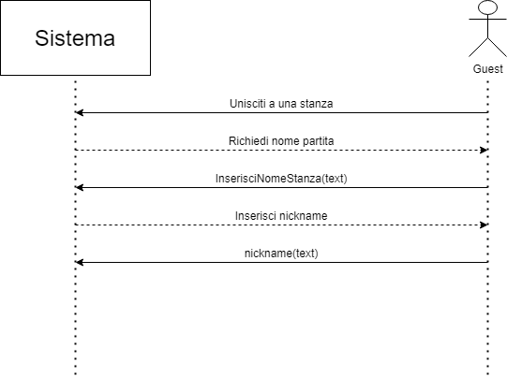

**Contratti – Giocare una partita:**

Contratto N1: specificheStanza

Operazione: specificheStanza(nomeStanza : String, codice : int)

Riferimenti: Giocare una partita

Pre-condizioni: Accedere alla creazione stanza.

Post-condizioni: E' stata creata una lobby.

Contratto N2: nickname

Operazione: nickname(text : String)

Riferimenti: Giocare una partita

Pre-condizioni: Avere acceduto alla stanza.

Post-condizioni: L'utente sarà stato collegato alla stanza.

Contratto N3: inserisciNomeStanza

Operazione: inserisciNomeStanza(text : String)

Riferimenti: Giocare una partita

Pre-condizioni: La stanza richiesta deve esistere.

Post-condizioni: L'utente sarà stato portato nella lobby.